📊 Dataset
Dataset symuluje uproszczony model sprzedaży polis ubezpieczeniowych dla fikcyjnej agencji Polisfera.
Dane obejmują m.in.:
- polisy ubezpieczeniowe,
- klientów,
- produkty ubezpieczeniowe,
- agentów sprzedaży,
- oddziały, województwa i regiony,
- kanały sprzedaży,
- płatności składek,
- szkody i odszkodowania.
Główna tabela faktów to Fact_Policies, która zawiera informacje o sprzedaży polis, takie jak:
- identyfikator polisy,
- data rozpoczęcia i zakończenia polisy,
- klient,
- produkt,
- agent,
- oddział,
- składka przypisana,
- prowizja,
- status polisy.

🧱 Model danych
Model został zbudowany w podejściu zbliżonym do star schema.
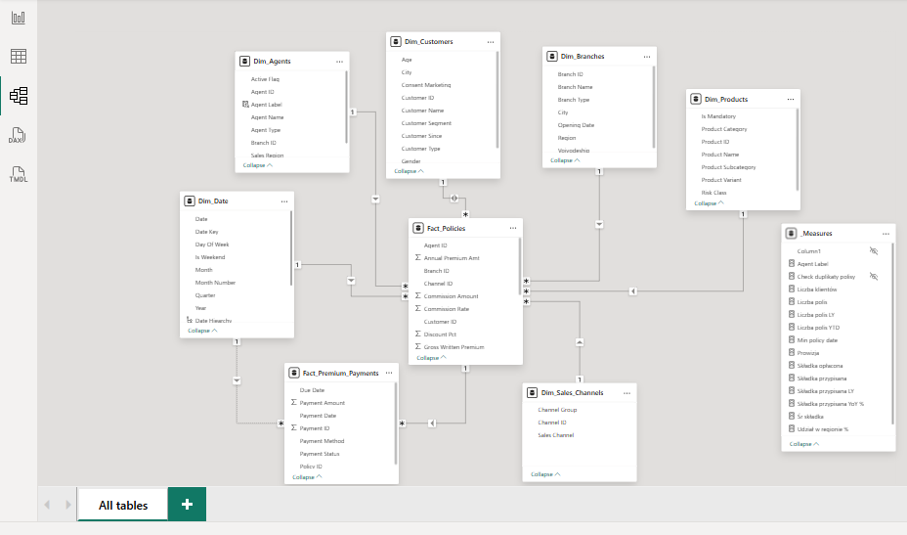
W modelu znajdują się następujące tabele:

Tabele wymiarów
- Dim_Date — tabela kalendarza,
- Dim_Customers — dane klientów,
- Dim_Products — produkty ubezpieczeniowe,
- Dim_Branches — regiony, województwa i oddziały,
- Dim_Agents — agenci sprzedaży,
- Dim_Sales_Channels — kanały sprzedaży.

Tabele faktów
- Fact_Policies — sprzedaż polis,
- Fact_Premium_Payments — płatności składek

Główne relacje zostały oparte o klucze:
- Date,
- Customer ID,
- Product ID,
- Branch ID,
- Agent ID,
- Policy ID.

📈 Strony raportu

1. Executive Summary
Strona przedstawia strategiczny widok sprzedaży ubezpieczeń.
Zawiera główne KPI:
- liczba polis,
- składka przypisana,
- składka opłacona,
- prowizja,
- liczba klientów.
Wizualizacje na stronie:
- struktura sprzedaży według kanałów sprzedaży,
- trend składki przypisanej z porównaniem do poprzedniego roku,
- Top 5 grup produktów według składki,
- sprzedaż polis według klasy ryzyka produktu.
Strona odpowiada na pytania:
- jaka jest całkowita wartość sprzedaży?
- które kanały sprzedaży generują największą składkę?
- jak zmieniała się składka przypisana rok do roku?
- które grupy produktów mają największy udział w sprzedaży?
- jaka jest struktura sprzedaży według klasy ryzyka produktu?

2. Sales - Management
Strona przedstawia bardziej szczegółową analizę menedżerską i operacyjną.
Główna część strony to matrix z hierarchią:
Region → Województwo → Oddział

Matrix zawiera m.in.:
- liczbę polis,
- liczbę polis YTD,
- składkę przypisaną,
- składkę przypisaną LY,
- zmianę YoY %,
- prowizję,
- średnią składkę,
- udział w regionie %.
Dodatkowo strona zawiera:
- strukturę wariantów produktu według regionu,
- Top 10 agentów według prowizji.
Strona odpowiada na pytania:
- które regiony i województwa odpowiadają za największą sprzedaż?
- jak sprzedaż zmieniła się rok do roku?
- które jednostki mają największy udział w sprzedaży regionu?
- którzy agenci wygenerowali najwyższą prowizję?
- jak wygląda mix wariantów produktów w regionach?

3. Tooltip - Product
Ukryta strona tooltipa została przygotowana jako dodatkowy kontekst dla wizualizacji produktowych.
Tooltip pokazuje szczegóły dotyczące wybranej kategorii produktu, m.in.:
- składkę przypisaną,
- składkę opłaconą,
- zmianę YoY %.
Tooltip został wykorzystany m.in. dla wykresu Top 5 grup produktów na stronie Executive Summary.

🧮 Miary DAX
W raporcie utworzono dedykowaną tabelę _Measures, która przechowuje miary DAX.
Najważniejsze miary:
Liczba polis =
DISTINCTCOUNT(Fact_Policies[Policy ID])

Składka przypisana =
SUM(Fact_Policies[Gross Written Premium])

Składka opłacona =
CALCULATE(
SUM(Fact_Premium_Payments[Payment Amount]),
Fact_Premium_Payments[Payment Status] = "Paid"
)

Prowizja =
SUM(Fact_Policies[Commission Amount])

Śr składka =
DIVIDE(
[Składka przypisana],
[Liczba polis],
0
)

Liczba polis YTD =
TOTALYTD(
[Liczba polis],
Dim_Date[Date]
)

Składka przypisana LY =
CALCULATE(
[Składka przypisana],
SAMEPERIODLASTYEAR(Dim_Date[Date])
)

Składka przypisana YoY % =
DIVIDE(
[Składka przypisana] - [Składka przypisana LY],
[Składka przypisana LY],
0
)

Udział w regionie % =
VAR SprzedazBiezaca =
[Składka przypisana]
VAR SprzedazRegionu =
CALCULATE(
[Składka przypisana],
REMOVEFILTERS(Dim_Branches[Voivodeship]),
REMOVEFILTERS(Dim_Branches[Branch Name]),
REMOVEFILTERS(Dim_Agents[Agent Name])
)
RETURN
DIVIDE(
SprzedazBiezaca,
SprzedazRegionu,
0
)

W projekcie wykorzystano m.in. funkcje DAX:
- CALCULATE() — zmiana kontekstu filtrowania,
- DIVIDE() — bezpieczne dzielenie,
- TOTALYTD() — obliczenia narastająco od początku roku,
- SAMEPERIODLASTYEAR() — porównanie do poprzedniego roku,
- REMOVEFILTERS() — usuwanie wybranych filtrów z kontekstu,
- VAR / RETURN — tworzenie bardziej czytelnych miar,
- DISTINCTCOUNT() — liczenie unikalnych polis,
- ISBLANK() — obsługa pustych wartości.

🛠️ Funkcjonalności Power BI użyte w projekcie
W raporcie wykorzystano:
- model danych typu star schema,
- relacje jeden-do-wielu między wymiarami i faktami,
- dedykowaną tabelę miar _Measures,
- miary DAX z time intelligence,
- formatowanie warunkowe w matrixie,
- tooltip jako osobną ukrytą stronę raportu,
- bookmark do przycisku Wyczyść filtry,
- slicery po lewej stronie raportu,
- Top N filtering,
- hierarchię w matrixie,
- niestandardowe logo i prosty branding raportu.

